服务器开发框架

|  |  |  |
| --- | --- | --- |
| 作者 | 内容 | 日期 |
| 陆建峰 | 服务器开发框架初稿 | 2009-7-7 |

1. 服务器设计需求 3

1.1. 需求描述 3

1.2. 服务器概念描述 3

2. 网络拓扑结构 3

3. 服务器功能描述 4

3.1. GTS 4

3.2. CSS 4

3.3. CTS 5

3.4. DPX 5

3.5. LGS 5

3.6. RGS 5

4. 模块框架结构 5

5. 使用的第三方库 6

# 服务器设计需求

## 需求描述

## 服务器概念描述

* 大区

以大区为运营单位。一个大区的玩家共用登陆帐号数据库。

* 服务器组

一个大区可以包含多个服务器组。

服务器组是最小的完整功能单元。

服务器组有各自独立的玩家角色数据库。

* 线

一个服务器组可以包含多个线。

各个线提供相同的游戏内容。

# 网络拓扑结构

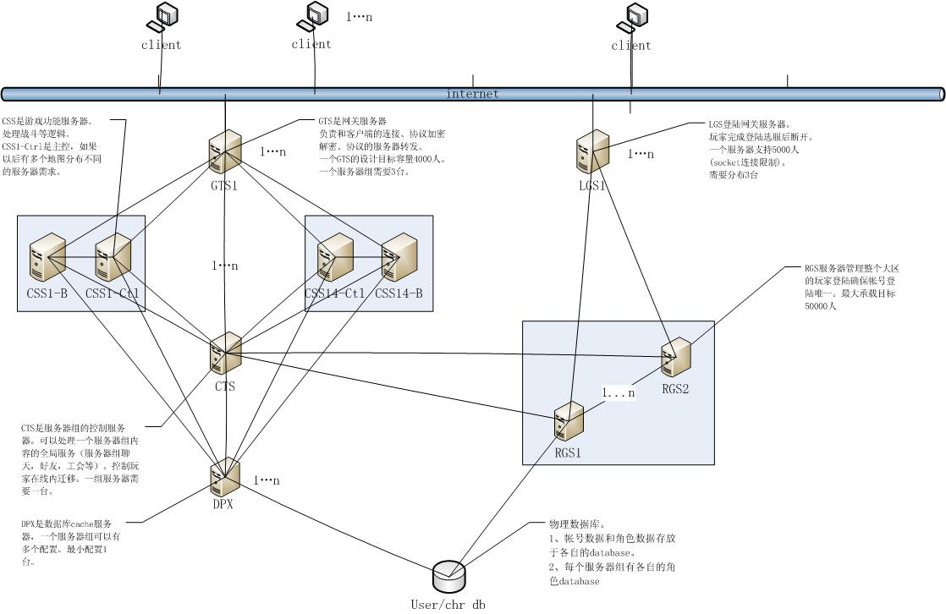

# 服务器功能描述

简单描述了各个服务器的作用

## GTS

* 一个服务器组中的网关服务器，一个服务器组可以分布多台GTS来分散压力。
* 曝露在网关外，客户端直接和GTS连接，客户端和服务器之间的协议交流通过GTS进行转发。
* GTS主要完成协议的加密、解密，把不同的请求协议分发到对应的服务器。
* GTS的部署数量决定于一个服务器组的最大玩家承载数和一个GTS能够承载的玩家数。

## CSS

* 一个服务器组中的内容服务器，多台分布。
* 所有的CSS服务器提供相同的功能服务器（相同的地图，战斗交易功能等）。
* CSS服务器负责处理主要的游戏逻辑，包括战斗、交易等。
* CSS服务器提供了脚本环境支持。

## CTS

* 一个服务器组中的控制服务器，一个服务器组一台。
* CTS服务器负责提供一些贯穿整个服务器组的功能实现（比如工会系统、好友系统等）。
* CTS服务器还负责玩家在CSS服务器之前的迁移控制。

## DPX

* 一个服务器组中的数据库cache服务器，用来缓冲各种玩家数据等。可以有多台分布分散压力。
* DPX访问物理数据库，充当cache服务器的角色为其他的功能服务器提供玩家数据。

## LGS

* 大区登陆网关服务器，一个大区可以有多台。
* LGS为整个大区服务。
* 曝露在网关外，客户端直接和LGS连接。LGS在玩家完成登陆、选区功能之后断开和客户端的连接。

## RGS

* 大区控制服务器，一个大区可以有多台。
* RGS保证玩家在一个大区只能同时登陆一个服务器组。
* RGS同时为玩家提供某个服务器组的GTS自动选择功能。

# 模块框架结构

# 使用的第三方库

* ACE

提供了线程池，iocp/epoll，定时器等各种系统功能的封装。保证框架可以比较完美的支持linux和windows平台。

* Tinyxml

提供一个轻量级的xml解析实现。

* Lua,luabind

为框架提供了脚本环境的支持。

* Otl

一个数据库访问的模板封装实现。

为数据库访问提供一个一致的访问接口。

支持的数据库（mysql，ms sqlserver，oracle，sysbase）。